山东省高层次人才服务信息系统
高层次人才操作手册

2018年8月

1.注册
高层次人才进入登录后，点击注册-点击单位高层次人才注册，如图1-1所示
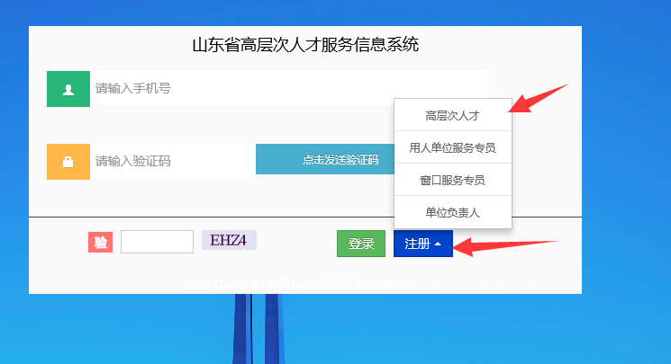
2
1
图1-1
点击1：跳出注册用户的类型。
点击2：进入高层次人才注册页面，如图1-2所示
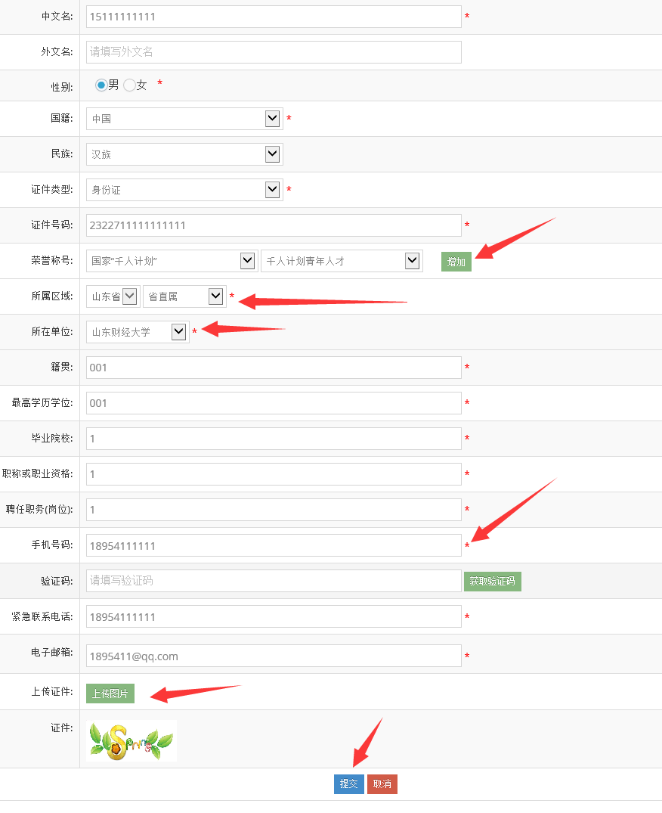
2-1
2-2
2-3
2-4
2-5
2-6
图1-2
点击2-1：添加荣誉称号。
点击2-2：添加所在区域。
点击2-3：添加所属单位。
在2-4处，添加手机号码（登录账号）。
点击2-5：上传证件照片。
补全信息后点击2-6处，完成注册。

2登录
在浏览器输入http://www.sdhrss.gov.cn/网址，进入网站登录界面如下图，如图2-1所示

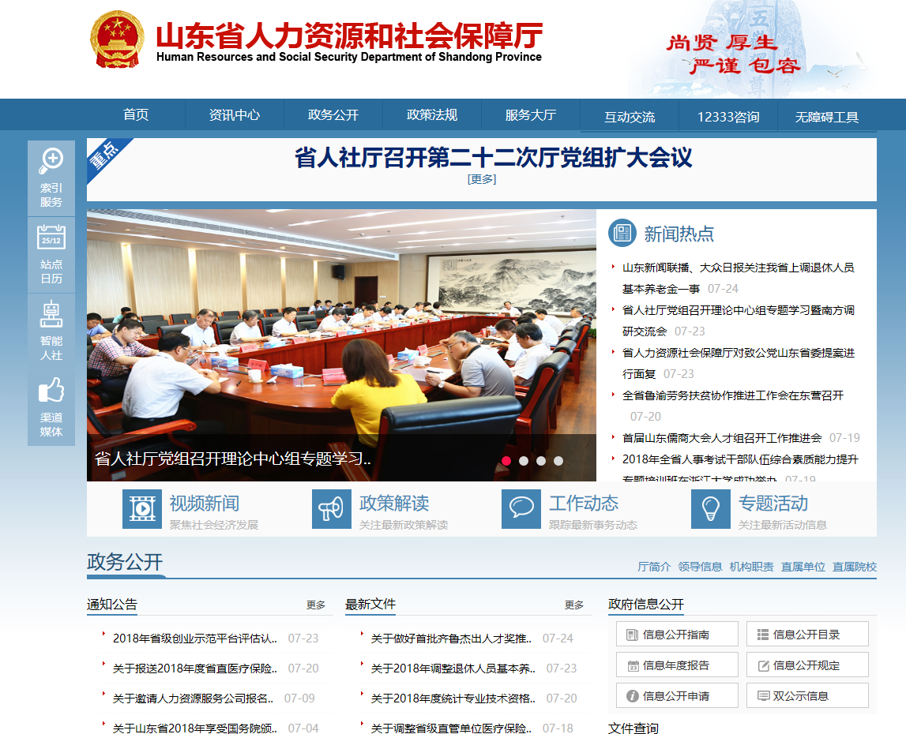
图2-1
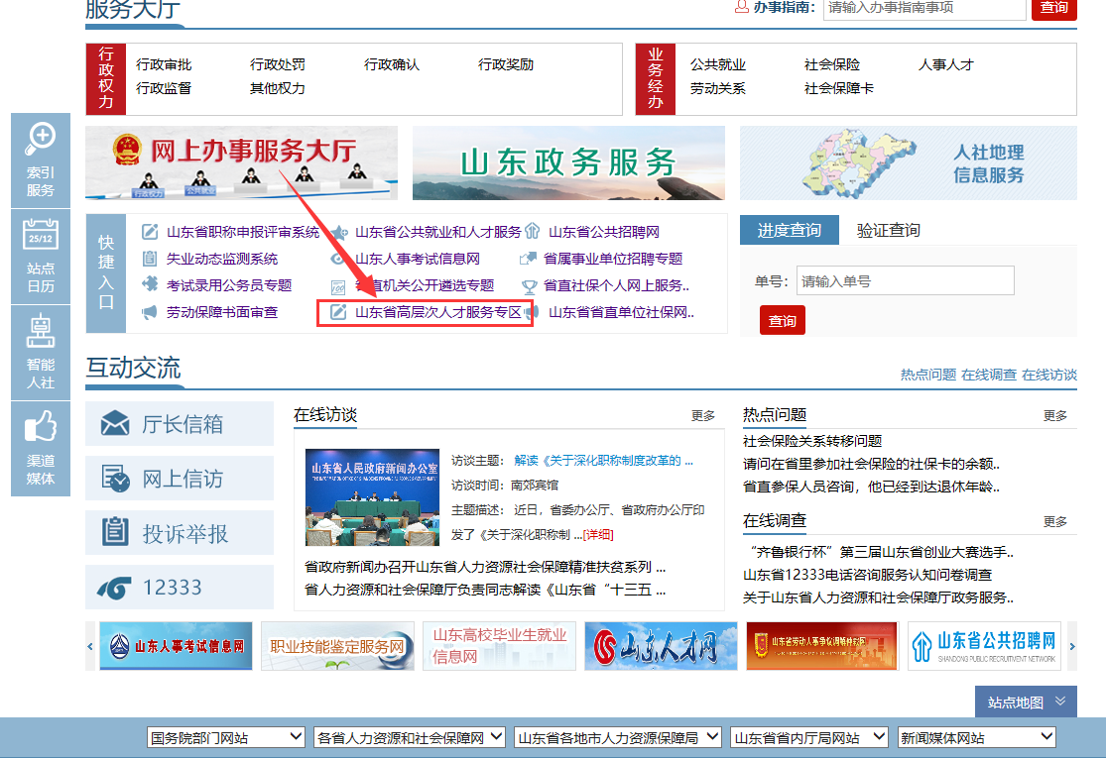
图2-2
在快捷入口模块下，点击“山东省高层次人才服务专区”进入如下界面：如图2-3所示
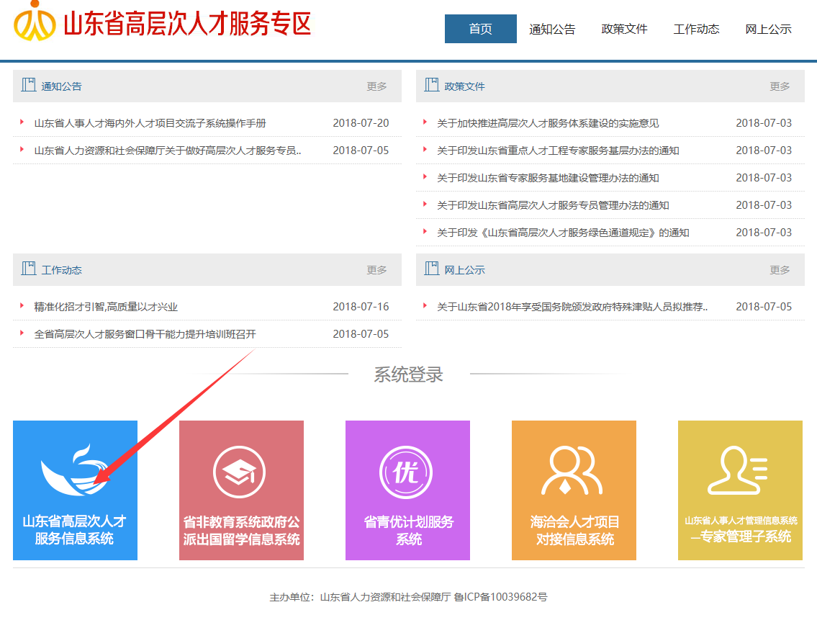
图2-3
点击系统登录模块下“山东省高层次人才服务信息系统”进入系统登录页，如图2-4所示
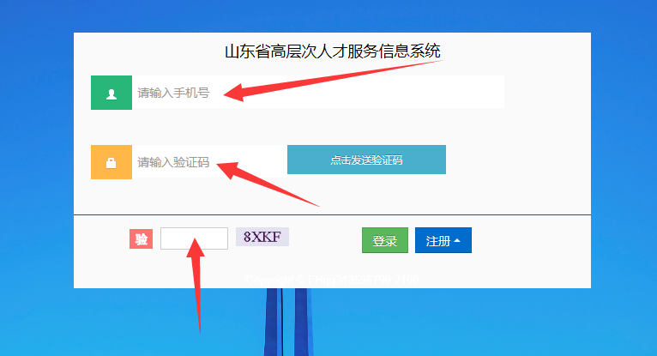
图2-4
输入手机号、手机验证码和系统验证码后，即可登录。
登录后，点击个人信息，修改密码并继续完善其他相关信息，如图2-5、2-6所示
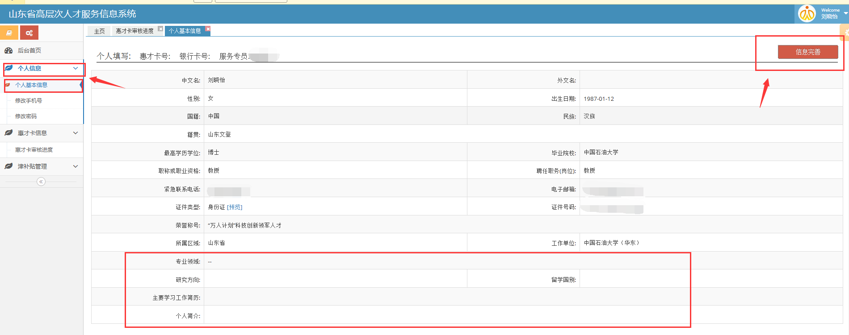
图2-5
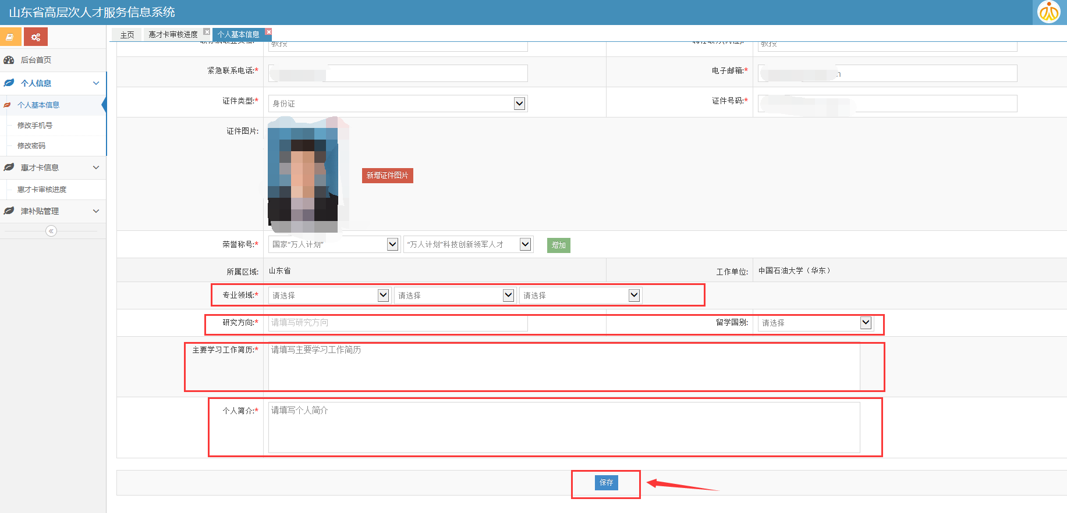
图2-6
信息补充完整后点击保存。

3 惠才卡信息
惠才卡信息由单位服务专员补充完善，提交申请，由单位汇总提交区域窗口专员，再由窗口专员审核、汇总提交到区域负责人，以此逐层审批直至省级负责人最终通过。
惠才卡审核流程：如图3-1所示
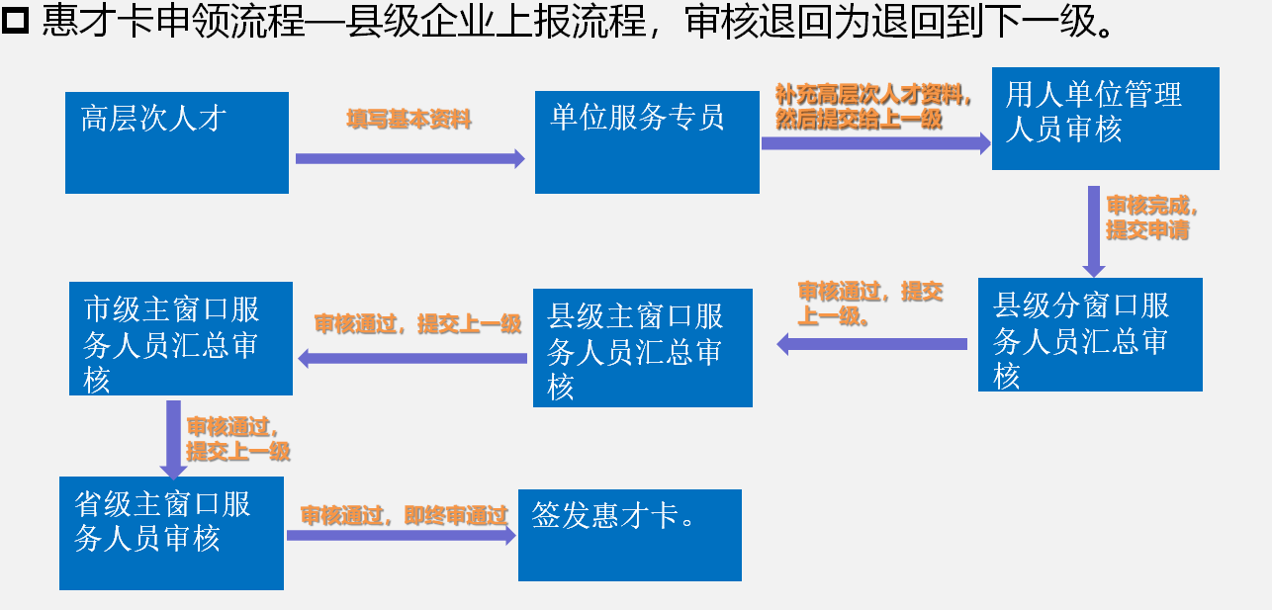
图3-1

3.1 惠才卡审核进度
高层次人才进入系统后点击“惠才卡信息—惠才卡审核进度”，进入惠才卡审核页面，如图3-1所示

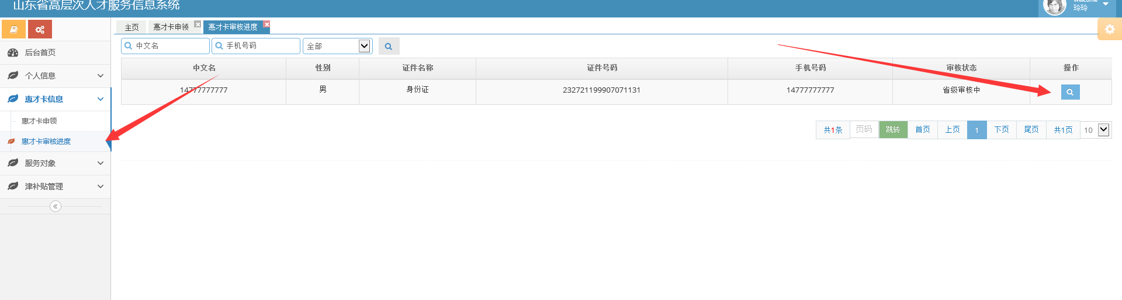
1
2
图3-1
点击1：进入惠才卡审核进度页面。
点击2：进入惠才卡详情页面，如图3-2所示
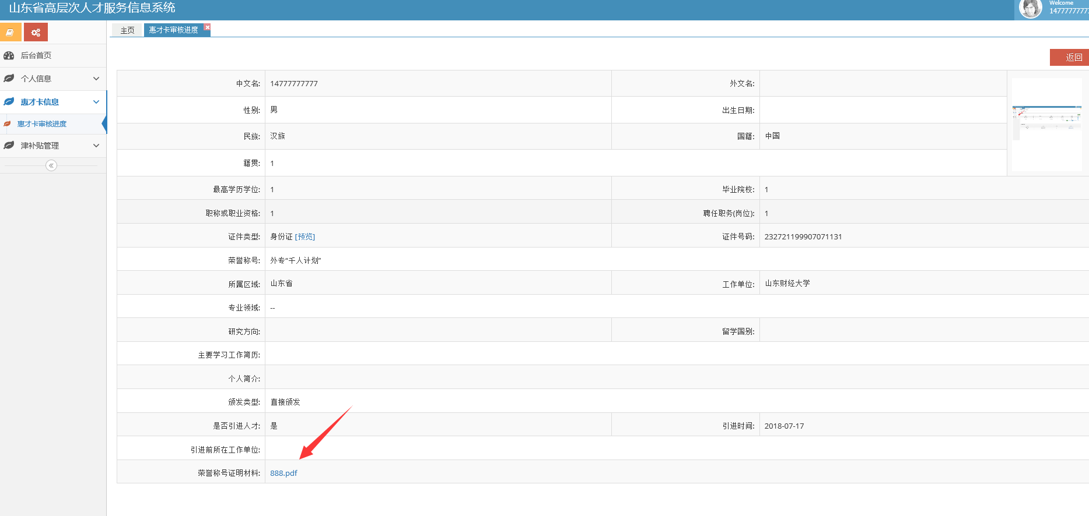
2-1
图3-2
点击2-1：下载“荣誉证明材料”。

